Jak třídit odpad

Statutární město Frýdek-Místek má zaveden systém shromažďování, sběru, přepravy, třídění, využívání a odstraňování komunálních odpadů, které vznikají fyzickým osobám na území statutárního města Frýdku-Místku. Ve městě je celkem rozmístěno 5 643 popelnic o objemu 110 l, 922 kontejnerů o objemu 1 100 l, 1 297 kontejnerů na separovaný sběr odpadu, z toho 289 kontejnerů na sklo barevné, 68 kontejnerů na sklo bílé, 425 kontejnerů na papír, 515 kontejnerů na plasty, a 917 ks odpadkových košů. Svoz odpadů z těchto nádob zajišťuje společnost Frýdecká skládka, a.s.

Každý občan České republiky vyprodukuje ročně průměrně 310 kg komunálních odpadů. Pokud jsou jednotlivé druhy odpadů správně tříděny, je umožněno jejich další zpracování, přičemž statutární město Frýdek-Místek, a v konečném výsledku jeho občané, ušetří finanční prostředky, které by jinak bylo nutné vynaložit na odstranění odpadů na skládce.

Značky na obalech

Panáček s košem znamená, že se použitý obal má hodit do nádoby na odpad nikoli na zem.

Zelený bod znamená, že je za obal zaplaceno do systému EKO-KOM, jenž zajišťuje sběr a využití obalových odpadů. Takto označené obaly je vhodné vhazovat do kontejnerů na separovaný odpad.

Přeškrtnutá popelnice znamená, že se obal nebo výrobek nesmí vyhazovat do nádob na komunální odpady, protože obsahuje nebezpečné látky. Takové odpady
je možné odevzdat ve sběrném dvoře, v rámci svozu nebezpečných odpadů nebo
na jiném místě k tomu určeném.

Druhy odpadů

PAPÍR
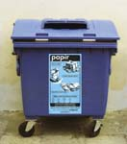
Recyklovatelné odpady: noviny, časopisy, kancelářský papír, reklamní letáky, knihy, sešity, krabice, lepenka, nápojové kartóny od mléka a džusů a papírové obaly.
Nerecyklovatelné odpady: mokré, mastné nebo jinak znečištěné materiály na bázi papíru, uhlový a voskovaný papír, použité plenky a hygienické potřeby.

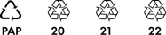
Označení obalů z papíru:

SKLO
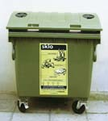
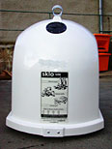
Recyklovatelné odpady: láhve od nápojů, skleněné nádoby, skleněné střepy, tabulové sklo.
Nerecyklovatelné odpady: keramika, porcelán, autoskla, drátěné skla a zrcadla.

Zelené nádoby jsou určené na barevné sklo a bílé nádoby na čiré sklo.

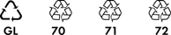
Označení obalů ze skla:

PLASTY
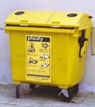
Recyklovatelné odpady: PET láhve od nápojů (sešlápnuté), kelímky, sáčky, fólie, polystyrén a výrobky a obaly z plastů.
Nerecyklovatelné odpady: novodurové trubky, obaly od nebezpečných látek (motorové oleje, chemikálie, barvy apod.)
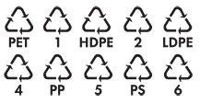
Označení obalů z plastů:

KOVY
Kovové odpady je možné odevzdat ve sběrnách nebo ve sběrných dvorech viz mapa.

BIOODPAD
Trávu, listí, větve a další odpad vhodný ke kompostování je možné bezplatně odevzdat na kompostárně v Bruzovicích (tel. 736 770 814), ve sběrných dvorech společnosti Frýdecká skládka, a.s., nebo prostřednictvím hnědých popelnic přidělených k rodinným domům.

JEDLÉ OLEJE A TUKY
Použité jedlé oleje a tuky mohou občané Frýdku-Místku a podnikatelské subjekty zdarma odevzdat ve sběrných dvorech nebo v mobilní sběrně odpadů.

STAVEBNÍ ODPADY
U stavebních odpadů si jejich využití nebo odstranění prostřednictvím oprávněné osoby zajišťují občané sami na vlastní náklady.

OBJEMNÉ ODPADY
Odpady, které se nevejdou do běžných kontejnerů na směsný komunální odpad jako například starý nábytek (křesla, židle, skříně, válendy apod.), podlahové krytiny (koberce a linolea), umyvadla, toalety apod. může být zdarma předán k odstranění ve sběrných dvorech nebo
do velkoobjemových kontejnerů v rámci „jarního“ nebo „podzimního úklidu“. V místních částech města Frýdku-Místku také v rámci svozu nebezpečných odpadů na jaře a na podzim.

NEBEZPEČNÉ ODPADY
Nebezpečné odpady jako mazací a motorové oleje, olejové filtry, neupotřebené léky, zářivky, výbojky, baterie, akumulátory, galvanické články, barvy, laky, ředidla, rozpouštědla, lepidla, kyseliny, oleje a nádoby jimi znečištěné, atd. je možné odevzdat ve sběrných dvorech
nebo v rámci svozu nebezpečných odpadů na jaře a na podzim v místních částech města Frýdku-Místku.

PNEUMATIKY
Sjeté nebo poškozené pneumatiky lze bezplatně odevzdat v rámci zpětného odběru na některém ze sběrných míst po celé České republice. Na pneumatiky se totiž vztahuje zákonná povinnost o zpětném odběru, která se týká výrobců, distributorů a koncových prodejců. Odložení pneumatik do kontejnerů na směsný komunální odpad a separovaný odpad nebo do jejich blízkosti není dovoleno, tak jako jejich volné pohození někde u cesty nebo v lese. Pneumatiky se také nesbírají ve sběrných dvorech na území statutárního města Frýdku-Místku,
ale na k tomu určených místech zpětného odběru v autoservisech či bazarech. Aktuální přehled míst zpětného odběru provozovaných kolektivním systémem Eltma je dostupný na stránkách www.eltma.cz/sberna-mista. Pneumatiky jsou odebírány bez nároku na úplatu, bez požadavku na koupi nové pneumatiky či jiné služby a bez rozdílu jejich značky nebo typu.

LÉKY
Neupotřebené léky mohou být předány k odstranění prostřednictvím každé lékárny nebo mohou být odevzdány ve sběrných dvorech.

POUŽITÉ INJEKČNÍ STŘÍKAČKY A JEHLY Z INZULÍNOVÝCH PER
Použité nebezpečné odpady jako injekční stříkačky, jehly z inzulínových per diabetiků apod. (ostré předměty) se odevzdají ve zdravotnickém zařízení (poliklinika, nemocnice apod.),
jehož lékař léčiva pacientovi předepsal. Lékárny ve většině případů nejsou k převzetí ostrých předmětů oprávněny. Nádoby na ostrý odpad musí být pevné, nepropíchnutelné, nepropustné, umožňující průběžné otevírání nádoby a po naplnění pevné uzavření.

TONERY A CARTRIDGE
Tonery a cartridge je možné odevzdat ve sběrných dvorech nebo do nádob umístěných v hlavních budovách Magistrátu města Frýdku-Místku na adrese Radniční 1148
nebo Politických obětí 2478.

DROBNÉ ELEKTROZAŘÍZENÍ
Červené kontejnery jsou určeny pro: nefunkční či nepotřebné kalkulačky, telefony, rádia, elektrické hračky, discmany, videokamery, fotoaparáty, drobné PC vybavení, sluchátka, dálkové ovladače, apod.
Červené kontejnery nejsou určeny pro: televizory, PC monitory, zářivky a úsporné žárovky.

Červené kontejnery ve Frýdku
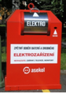
- Antala Staška 273 – stanoviště kontejnerů
- ČSČK 2079 – u kulturního domu
- Jana Čapka 3084 – u restaurace Gustlíček
- K Hájku 141 – u potravin Hrůzek
- Křižíkova 3278 – prostor AS VP
- Lískovecká 294 – stanoviště kontejnerů
- M. Chasáka 3148 – u prodejny INVA
- Na Aleji 2769 – stanoviště kontejnerů
- Novodvorská 3051 – stanoviště kontejnerů
- Novodvorská 3065 – stanoviště kontejnerů
- Růžový pahorek 552 – pod obchodním komplexem
- Slezská 2898 – stanoviště kontejnerů
- Slunečná – z boku budovy č. p. 284
- T. G. Masaryka – parkoviště za domy č. p. 502–505
- Těšínská 2324 – stanoviště kontejnerů
- Třanovského – zpevněná plocha u domu č. p. 387
- Zámecká 65 – pod zámkem u cesty

Červené kontejnery v Místku
- 1. máje 1834 – stanoviště kontejnerů
- ČSA 1935 – stanoviště kontejnerů
- Frýdlantská 150 – u OC Ještěr
- Gagarinova – stanoviště kontejnerů za č. p. 770
- Jiřího Trnky 72 – parkoviště vedle nákupního střediska
- Malý Koloredov 2281 – zpevněná plocha před domem
- Maxima Gorkého 412 – parkoviště za MŠ
- Pavlíkova 270 – stanoviště kontejnerů
- Podpuklí 2385 – zastávka MHD
- Vojtěcha Martínka 1999 – u hřiště

Červené kontejnery v Lysůvkách
- křižovatka ul. Hraniční a Zahradnická – poblíž domu č. p. 51

Elektrozařízení je možné odevzdat také v rámci zpětného odběru při nákupu nového výrobku, na sběrných dvorech nebo v mobilní sběrně odpadů (nerozebrané a v kompletním stavu).

ODĚVY A OBUV
Funkční a čisté oděvy a obuv se mohou odkládat do speciálních kontejnerů
nebo v charitativních obchůdcích Dobrovolnického centra ADRA, o.p.s.

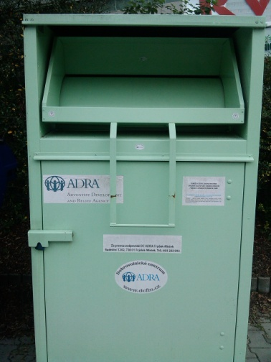
Umístění kontejnerů

Frýdek | Místek
- Čs. červeného kříže 2079 | - Beethovenova 1857
- El. Krásnohorské 248 | - ČSA 1945
- Husova 479 | - Frýdlantská 150 (u Ještěra)
- Sadová 604 | - Jiřího Trnky 72
 | - Malý Koloredov 2281
 | - Mozartova 1784

Umístění charitativních obchůdků

Frýdek | Místek
- Radniční 1242 | - Hlavní 2326
- Slezská 3151 | - 1. máje 741

Charitativní obchůdky také přijímají funkční a čisté povlečení, ručníky, módní doplňky, nádobí, porcelán, keramiku, starožitnosti, bytové doplňky, knihy, CD, DVD, hračky a další věci,
které mohou jiným lidem ještě dobře sloužit a jejichž darováním pomůžete lidem v sociální nouzi.

Mapka umístění charitativních obchůdků a kontejnerů na oděvy a obuv
ve Frýdku-Místku
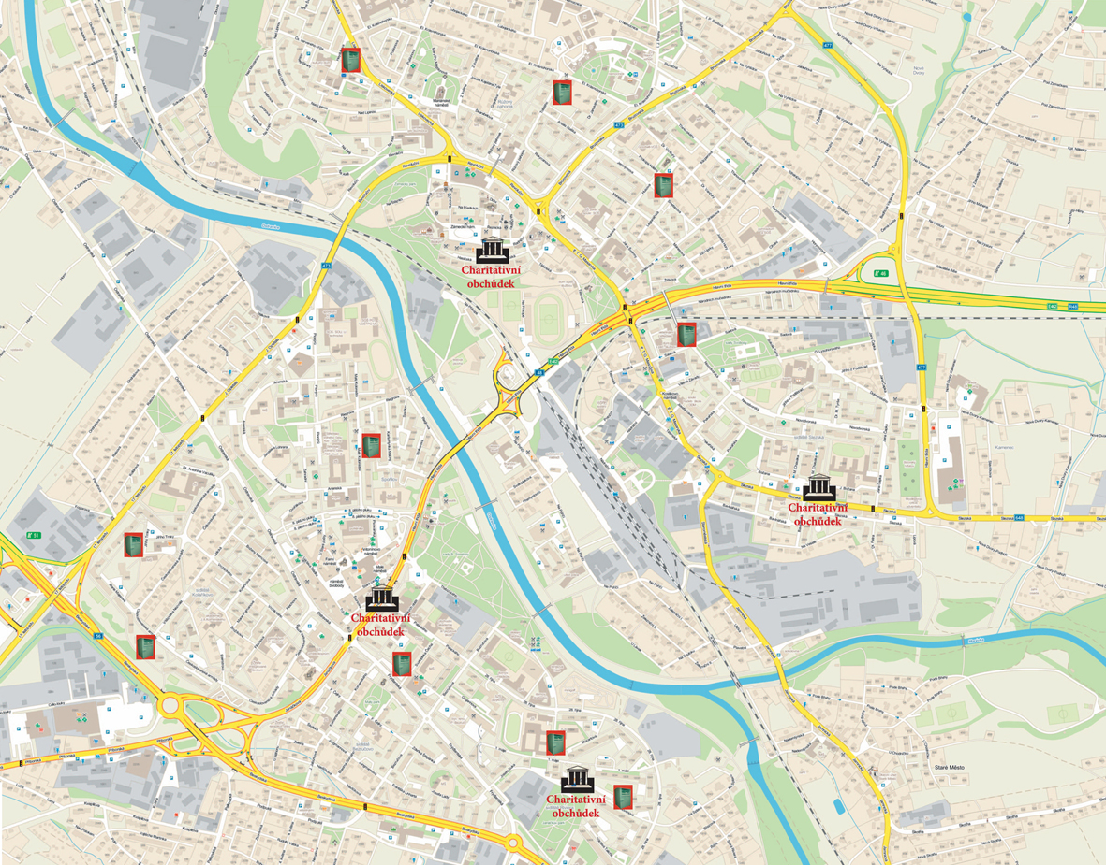

Mapka sběrných dvorů ve Frýdku-Místku, střediska Kompostárna v Bruzovicích a střediska Separace v Lískovci (také viz online mapa)

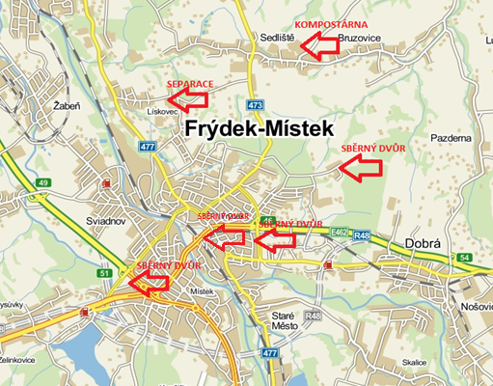

Kontakt

Ing. Zuzana Špoková, referent odpadového hospodářství
Magistrát města Frýdku-Místku,
odbor životního prostředí a zemědělství
Radniční 13, 738 01 Frýdek-Místek
kancelář č. 205
tel: 558 609 516 mob: 773 775 461
e-mail: spokova.zuzana@frydekmistek.cz
www.frydekmistek.cz

